
Colégio João XXIII

PLANEJAMENTO SEMANAL – EDUCAÇÃO INFANTIL
- SÉRIE/ ANO : PRÉ 2
- BNCC: HABILIDADES TRABALHADAS NA SEMANA:E03EO04,EI03EEF01,I03FF08,EI03EF09, EI03CG05, EI03ETS02, EI03EF0,EI03EO04,EI03EO06,EI03EEF07,EI03ET06,EI033CO01, EI03EEF09, EI03ET07, EI03CG04.
- ATIVIDADE DO PORTAL SAS PARA APOIO: PORTAL SAS ( LIVRO ERA UMA VEZ). CONTAÇÃO E MUSICALIZAÇÃO DO SAS.

DIAS  ATIVIDADES | 2ª FEIRA  DATA: 13-04 | 3ª FEIRA  DATA: 14-04 | 4ª FEIRA  DATA: 15-04 | 5ª FEIRA  DATA: 16-04 | 6ª FEIRA  DATA: 17-04
TEMA TRABALHADO NO DIA | “Cada letra, uma surpresa!” | “Que comecem os jogos!” | “O que será que vamos encontrar?” | “Brincar e memorizar!” | “Viva os povos indígenas!”
Atividade 01 | Acolhimento,  Chamadinha, Calendário e tempo. | Acolhimento,  Chamadinha, Calendário e tempo. | Acolhimento,  Chamadinha, Calendário e tempo. | Acolhimento,  Chamadinha, Calendário e tempo. | Acolhimento,  Chamadinha, Calendário e tempo.
Atividade 02 | Brincadeira com a letra C. Tirar da caixa surpresa imagens que iniciam com a família do C e dizer o nome em voz alta. | Expor os  números de 1 a 10 e pedir a criança que conte e vá colocando na sequencia certa. Depois do 11 ao 20. | Caça a letra C. Esconder pela sala algumas letras do alfabeto e pedir para a criança procurar e encontrar somente a letra C. | Brincadeira da amarelinha. | Roda de conversa sobre os povos indígenas. Os hábitos, trajes, comidas típicas, artesanato, músicas.
Atividade 03 | Livro 1-págs.78,79,80,81 e 82. | Livro Hora de Brincar págs.106 e 107. | Livro Era uma vez pág.16. | Livro 1-págs.83,84,85,86 e 87. | Livro 1-págs.88,89,90,91,92 e 93.
Atividade 04 |  | Livro Grafomotor pág.13 | Livro Hora de Brincar págs.27,28 e 29. | Livro de Desenho e Escrita. | História “Como surgiu os o dia dos povos indígenas.” Youtube
Atividade 05 | Caderno: cópia do quadro. Copiar as palavras e circular as vogais.  COCO  CASA  COLA  CAJU | Caderno: cópia do quadro. Escreva os números de 1 a 20. | Caderno: cópia do quadro. Copie as palavras e faça um desenho de cada.  COELHO  COROA  CAMA  CENOURA | Livro Hora de Brincar págs.108 e 109. | Portfólio dia do índio.
Atividade 06 | História Chapeuzinho vermelho – You tube. | Atividade de pintura coletiva no desenho dos arcos olímpicos.  (Olimpíadas João XXIII). |  | Parquinho. | Dia do brinquedo.
Saída | Para Casa: caderno.Despedida para saída. | Despedida para saída. | Para Casa: caderno.Despedida para saída. | Despedida para saída. | Para Casa: caderno. Saída com adereço indígena.
** SEMANA DE OLIMPIADAS JOÃO XXIII
COLÉGIO JOÃO XXIII.
DATA: 13-04-26
JUNTE A LETRA C COM SUA FAMÍLIA SILÁBICA.
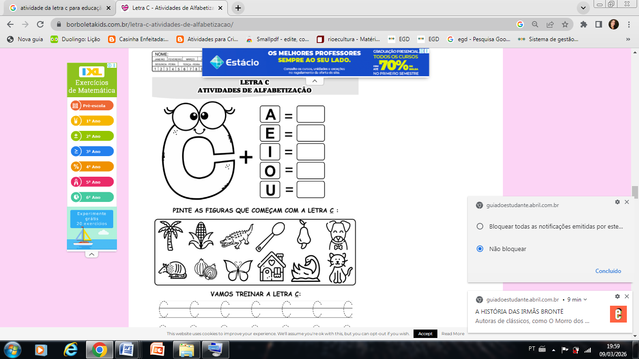

COLÉGIO JOÃO XXIII.
DATA: 15-04-26
COMPLETE AS SEQUÊNCIAS NUMÉRICAS.
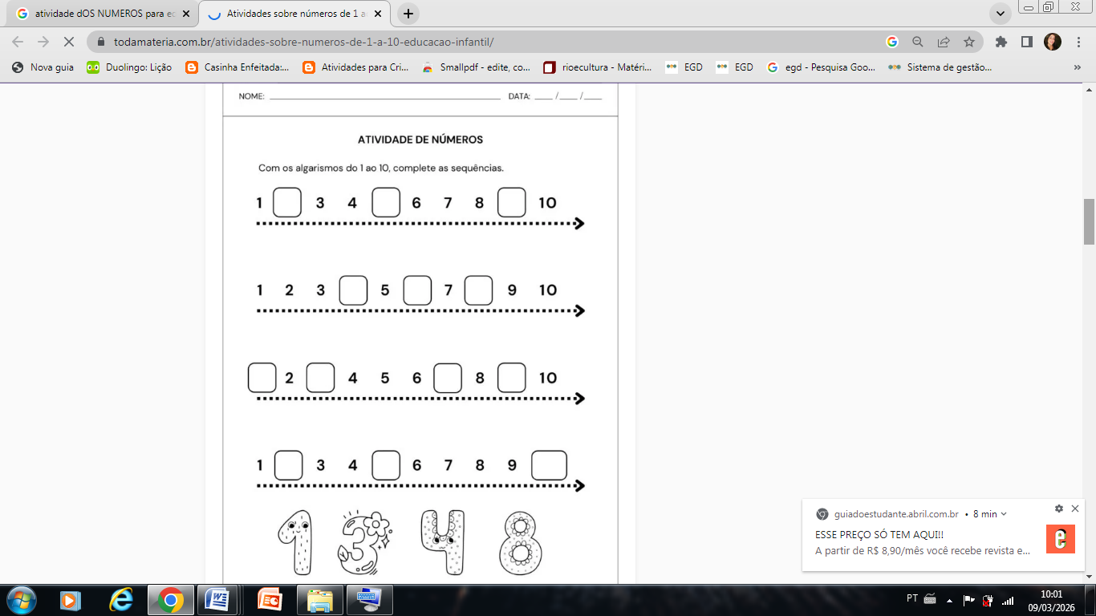

COLÉGIO JOÃO XXIII.
DATA: 17-04-26
VAMOS PRATICAR! COPIE OS NÚMEROS.
